**S16调试说明书**

* **软件安装**

请在官网www.zhonghangled.com，下载软件：5.006.005.0032以及以上版本安装调试使用。本软件实现设备的数据通讯连接，实现软件对设备设置和控制。

* **硬件连接**

调试时，需电脑USB连接设备调试使用，将电脑的HDMI信号连接设备提供信号源，网线连接LED屏接收卡。

**单机使用**

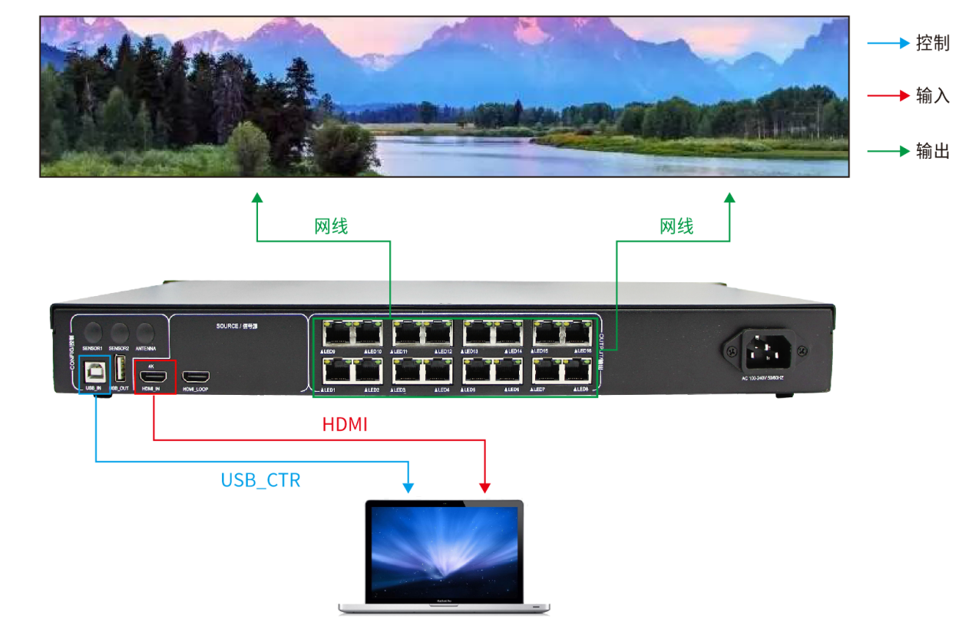

**多台设备级联**

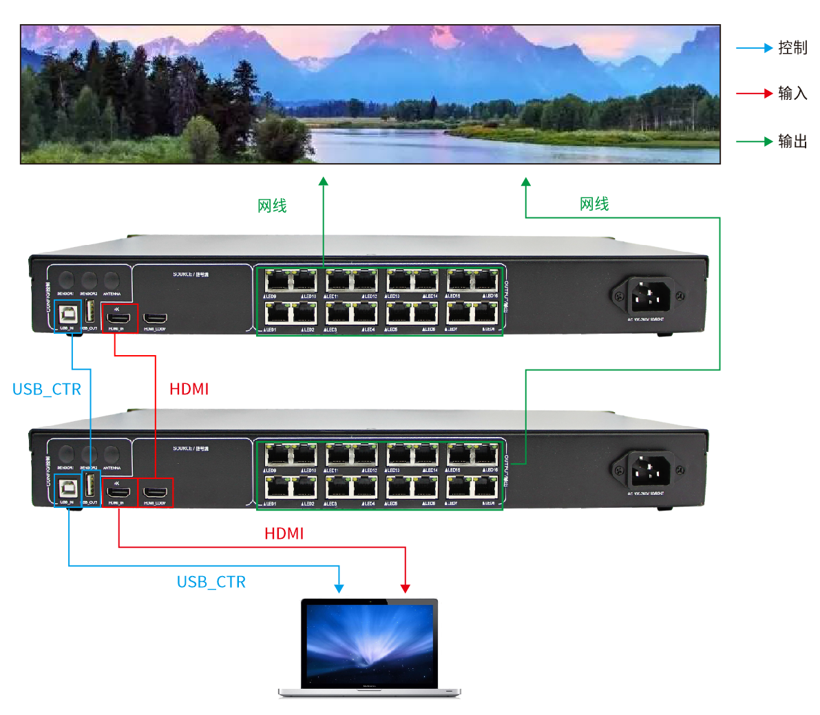

* **调试**

**第一步：打开软件，选择“同步模式”点击“是”。（新安装的软件，第一次打开软件会有这个提示）**

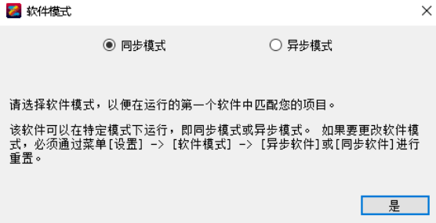

**第二步：点击“设置”——“显示屏设置”。**

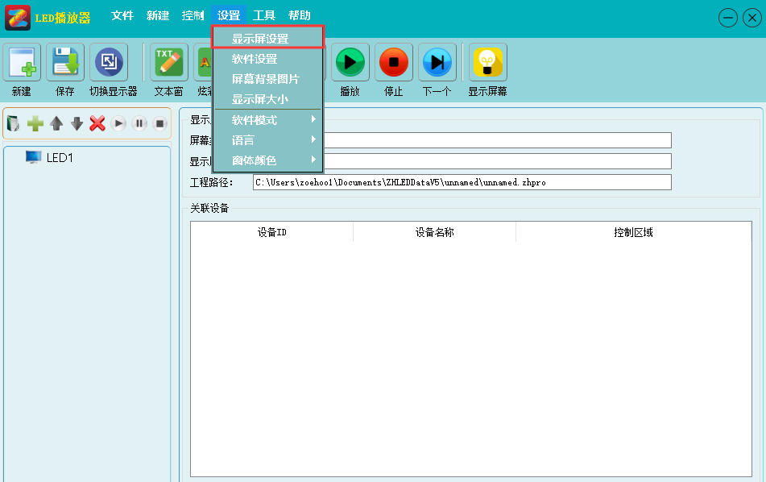

**第三步：选择“发送卡发送”，如已连接上会自动刷新；如图，显示红框内容的信息即为寻机成功。**

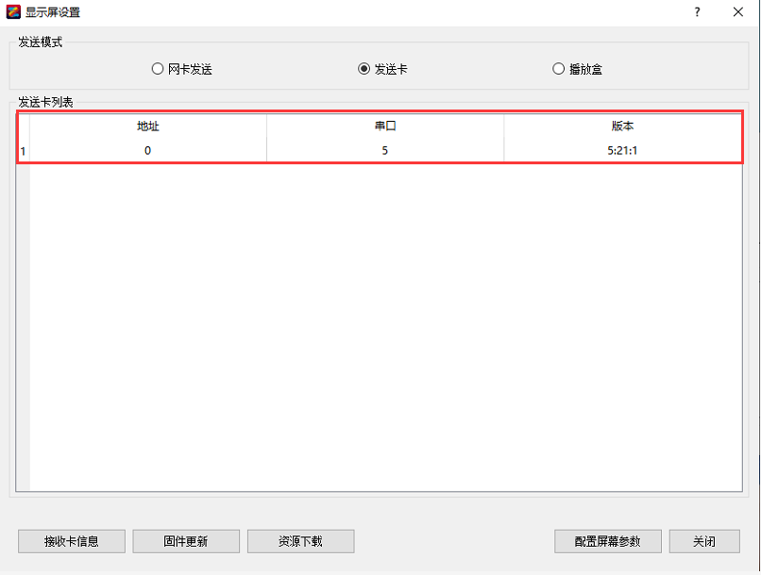

**第四步：点击右下角“配置屏幕参数”，输入密码“168”点击“确定”。**

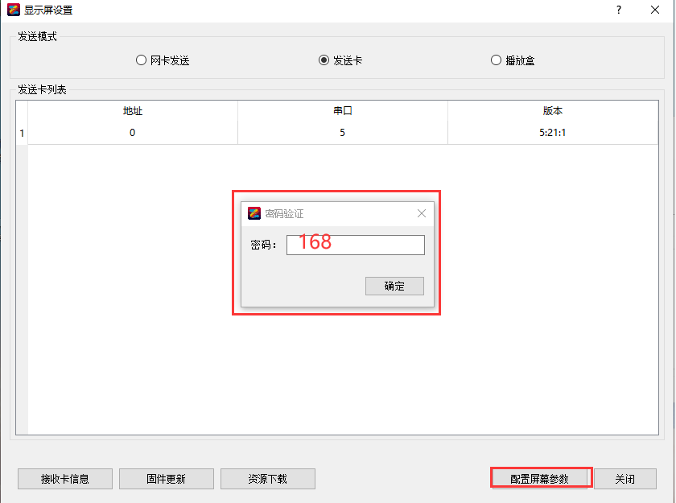

**第五步：确保“发送卡”界面的“信号源设置”中，信号显示“有信号”。（如果连接的信号源比显示屏分辨率小，请勾选“允许缩放”）**

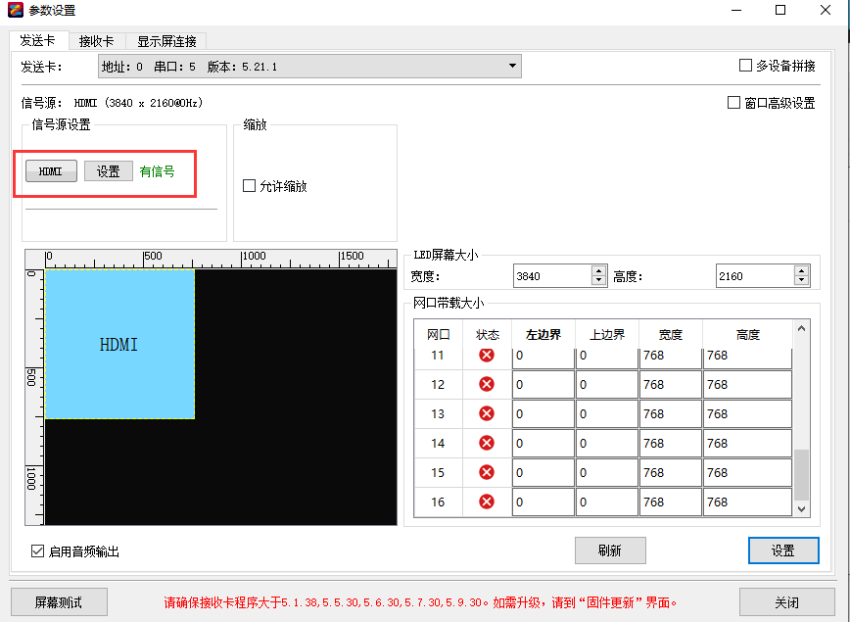

**第六步：在左上角选择“接收卡”，如果单元板信息已知，可直接用“选择模组”--“从库中加载”的方式调试。（也可使用智能设置）**

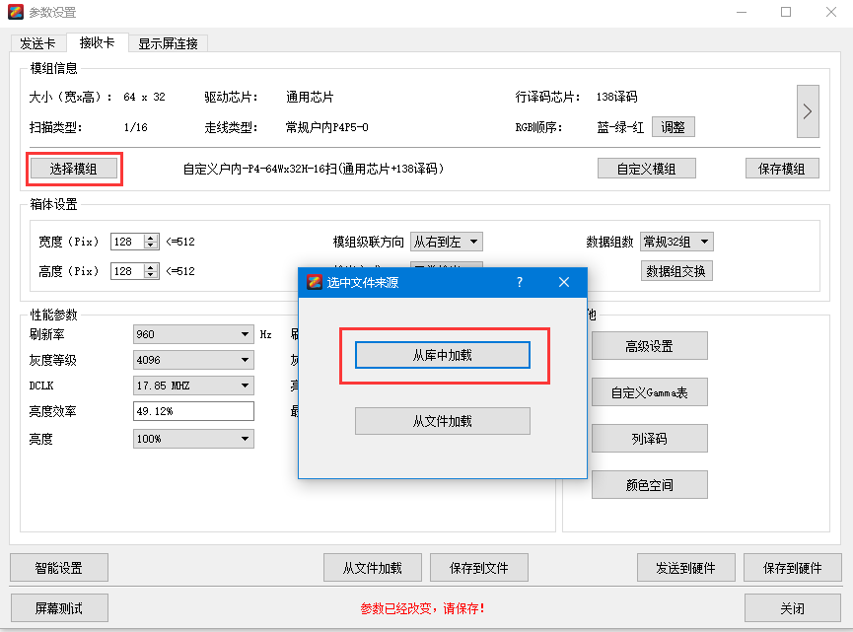

**第七步：左上角选择“显示屏连接”，设置“接收卡列数”、“接收卡行数”、“接收卡大小”后，将网线连接顺序正确连接，（在此处，只需记住一点，正面看LED屏和正面看电脑是一个方向，分清上下左右即可）。配置完成以后，点击“发送到硬件”，屏幕正常显示后点击“保存到硬件”，调试完成。**

